Solicitar Remoção
Sistema | SIGRH
Módulo | Portal do Servidor
Usuários | Servidores Ativos da Instituição
Perfil | Servidor
Última Atualização | ver('', false);
Esta funcionalidade permite ao usuário registrar interesse em realizar movimentação do tipo remoção dentro da Instituição. A remoção é o deslocamento do servidor, no âmbito do mesmo quadro, com ou sem mudança de sede (município). O pedido de remoção é encaminhado para a Comissão Própria de Pessoal Técnico-Administrativo em Educação.
Para realizar esta operação, acesse o SIGRH → Portal do Servidor → Solicitações → Remoção → Solicitar.
A seguinte tela será apresentada pelo sistema:
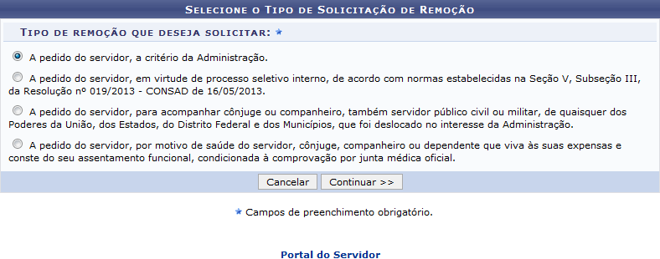Figura 1: Selecione o Tipo de Solicitação de Remoção
Na tela acima, informe o tipo de remoção que deseja solicitar, dentre as opções disponibilizadas pelo sistema.
Para exemplificar, selecionaremos a opção A pedido do servidor, a critério da Administração.
Caso desista da operação, clique em Cancelar e confirme a desistência na janela que será exibida posteriormente. Esta opção será válida sempre que for apresentada.
Para retornar ao menu inicial do módulo, clique em . Esta opção será válida para todas as telas em que estiver presente.
Após selecionar o tipo de solicitação de remoção desejado, clique em Continuar para dar prosseguimento à operação. O sistema o direcionará para a seguinte página, que contém o formulário de Solicitação de Remoção:
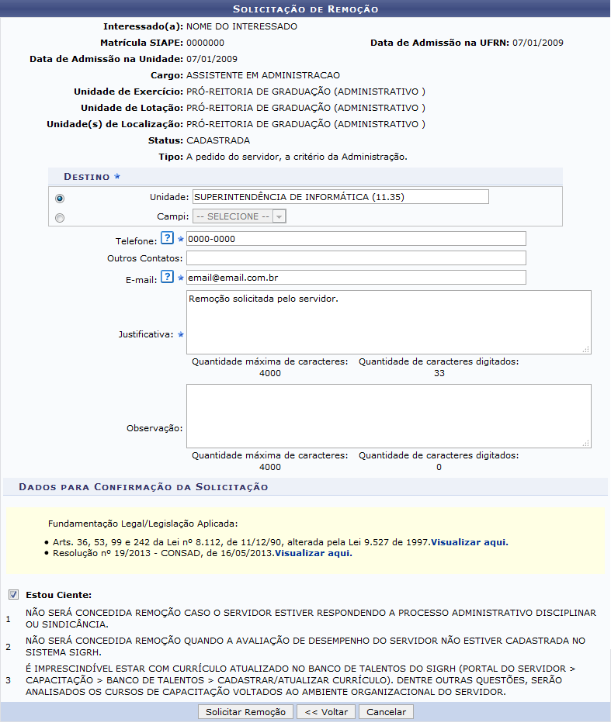Figura 2: Solicitação de Remoção
Se desejar retornar para a página anterior, clique em Voltar.
Para solicitar a remoção, informe os seguintes dados:
- Unidade ou Campi de destino do servidor, ou seja, unidade ou campi para onde deseja ser removido. Caso opte por informar a Unidade, ao inserir as primeiras letras da denominação da unidade desejada, o sistema exibirá uma lista de unidades disponíveis para escolha. Clique na unidade desejada para selecioná-la. Se desejar informar o Campi, selecione a opção desejada dentre as disponibilizadas pelo sistema;
- Telefone de contato do servidor;
- Outros Contatos, ou seja, outras formas de contato com o servidor que deseja ser removido. Este campo é de preenchimento opcional;
- Endereço de E-mail do servidor;
- Justificativa para a remoção do servidor;
- Observação sobre a remoção do servidor, se desejado.
Utilizaremos como exemplo os seguintes dados:
- Unidade: SUPERINTENDÊNCIA DE INFORMÁTICA (11.35);
- Telefone: 0000-0000;
- E-mail:email@email.com.br;
- Justificativa: Remoção solicitada pelo servidoro.
Na parte inferior da tela, confira os Dados para Confirmação da Solicitação e, caso concorde com as informações disponibilizadas, selecione a opção Estou Ciente.
Para prosseguir com a operação, clique em Solicitar Remoção. A mensagem de sucesso do cadastro da solicitação será disponibilizada no topo da seguinte página:
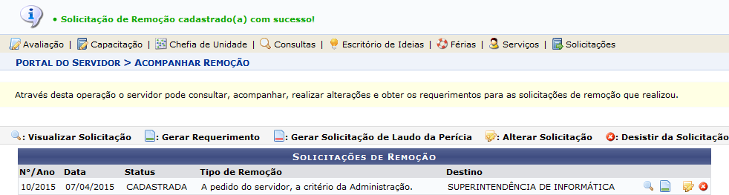Figura 3: Mensagem de Sucesso da Solicitação; Solicitações de Remoção
As ações disponibilizadas na página acima serão explicadas detalhadamente no manual Acompanhar Solicitação de Remoção, listado em Manuais Relacionados, no fim deste mesmo manual.
Bom Trabalho!

Manuais Relacionados
- Acompanhar Solicitação de Remoção
<< Voltar - Manuais do SIGRH

